Frequenze relative e diagrammi a torta. Questionario
- Gli studenti di una classe hanno risposto alla domanda: ‘Qual è per te la materia più difficile?’ Le risposte sono rappresentate nel diagramma a colonne qui sotto. Rispondi ai seguenti quesiti:
- Riempi la tabella a fianco del diagramma.
- Quanti studenti hanno risposto al questionario?___
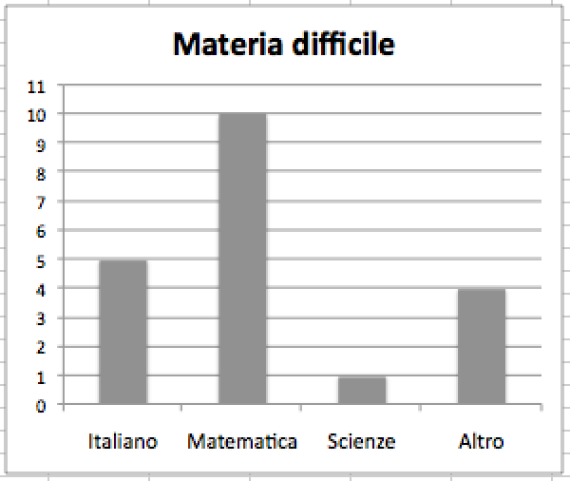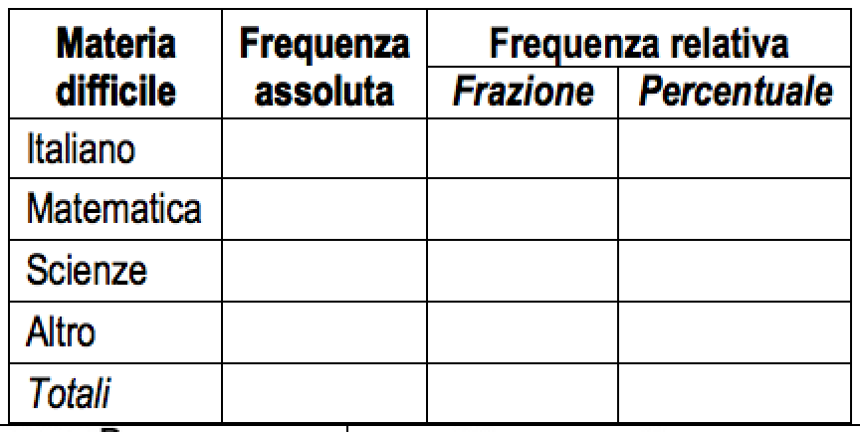
- Quale fra i diagrammi a torta qui sotto rappresenta correttamente i dati in tabella? __
Diagramma A  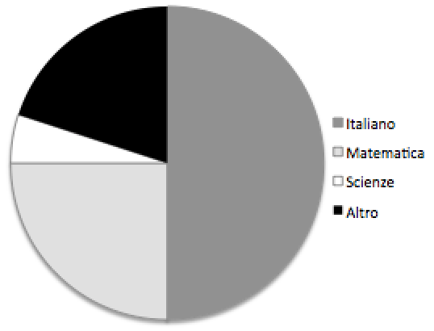 | Diagramma B  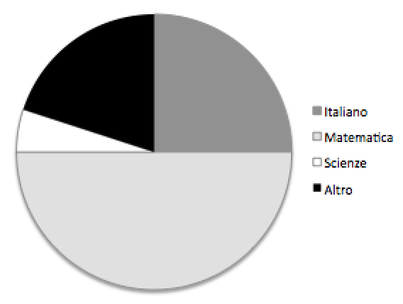 | Diagramma C  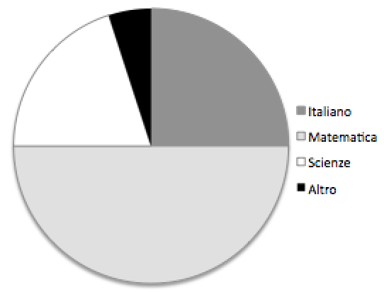

- In un campionato di pallavolo il liceo Malpighi ha giocato 20 partite e ne ha vinte 14. Invece, il liceo Kennedy ha giocato 15 partite e ne ha vinte 12. Che cosa pensi?
- È più forte il Malpighi perché____________________________________________
______________________________________________________________________B. È più forte il Kennedy perché___________________________________________
______________________________________________________________________
- Le due squadre sono ugualmente forti perché________________________________
______________________________________________________________________

